Битрикс 17.5.9: Необходимо разработать страницу ВАКАНСИИ на сайте <https://deltaorigin.com/> (движок сайта Битрикс 17.5.9) и добавить пункт меню ВАКАНСИИ в основное меню. Разместить 4 тематических картинки, наводя на которых мышкой должен появляться текст, для каждой картинки свой текст.

Четвертая картинка(Трудоустройство в «Дельта Ориджин») должна быть ссылкой, которая ведет на новую страницу с тестом, перечислением вакансий и формой обратной связи. Данная страница должна содержать:

* **Текст**. «Вы активны, позитивны, хотите профессионально развиваться, хотите стать частью команды «Дельта Ориджин»? Присылайте свое резюме, мы с Вами свяжемся как только у нас будет для Вас предложение.»
* **Форма обратной связи**. Данные с формы должны приходить на [hr@deltaorigin.com](mailto:hr@deltaorigin.com) и содержать поля:
  + ФИО*,
  + Почта*,
  + Телефон*,
  + дата рождения*,
  + уровень желаемой з/п (оклада) *,
  + опыт работы в фармацевтическим, химическими компаниями (переключатель «да» или «нет») *,
  + текстовое поле Примечание,
  + возможность прикрепить файлы.
* **Текущие вакансии**. Список текущих вакансий который можно редактировать(добавлять новые, удалять и редактировать)

Все страницы должны быть адаптивны.

**Примерный макет страницы ВАКНСИИ** (https://www.rusprofile.ru/jobs):

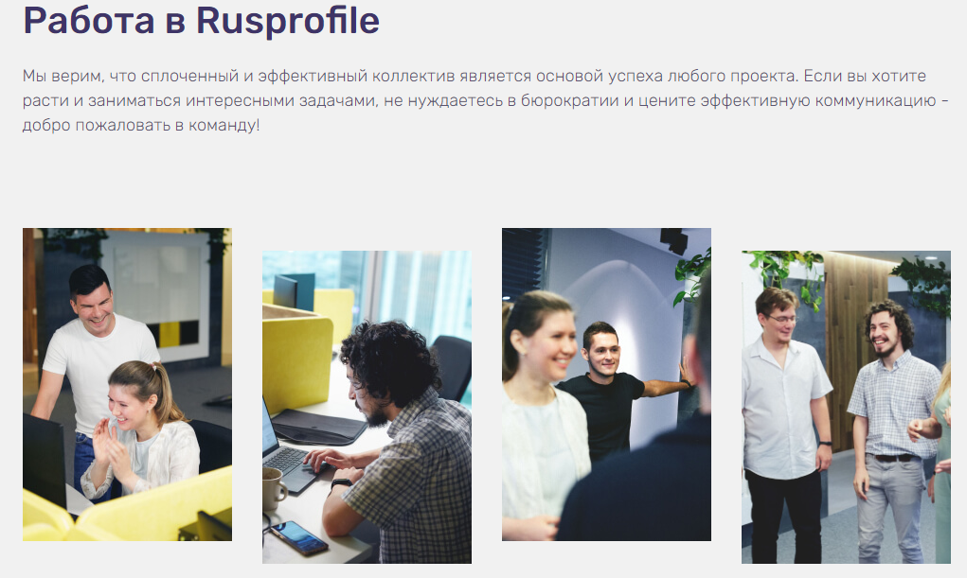

**Текст для страницы ВАКАНСИИ:**

Работа в нашей компании – это возможность профессионального роста и личного развития, стабильность и надежность.

**Трудоустройство в «Дельта Ориджин»**

**Став членом нашей команды, Вы получите**

**Lifelong learning – концепция непрерывного образования**

**Как мы работаем**

Вы активны, позитивны, хотите профессионально развиваться, хотите стать частью команды «Дельта Ориджин»?

Присылайте свое резюме, мы с Вами свяжемся как только у нас будет для Вас предложение.

- Отправить резюме

-Вакансии

Работу в комфортабельном офисе в центре Москвы, в шаговой доступности от станции метро «Сухаревская»

Честные зарплаты, понятная и прозрачная система начисления переменной части, премии

ДМС после 6 месяцев работы в компании

График работы 5/2, понедельник-четверг с 9.00 до 18.00, пятница до 16.45

При крайней необходимости возможность работать удаленно.

Сейчас очень быстро развиваются многие области, без обучения можно выпасть из любой профессии.

Для карьерного роста важно прокачивать свои профессиональные знания и изучать новые области.

Любовь к знаниям помогает строить карьеру, наша компания предоставляет возможность учиться своим сотрудникам.

Мы хорошо понимаем, что коллектив компании – ее основная ценность.

У нас небольшая команда, которая ценит мнение каждого. Любой может высказаться и его услышат.

Мы ценим в своих работниках стремление к достижению результата, готовность работать в команде и брать на себя ответственность.

У нас работают люди разного возраста, с разными взглядами.

Для нас важен труд каждого члена команды, мы стараемся обеспечить комфортные и безопасные условия труда, а также максимальные возможности для развития и роста.

У нас нет жесткого дресс-кода, не нужно каждый день надевать костюм.